深 圳 大 学 实 验 报 告

课程名称： 计算机系统（1）
实验项目名称： 实验五 LC-3中断实验
学院： 计算机与软件学院
专业： 计算机科学与技术
指导教师： 张志宏
姓 名： 钟善扬 学 号 ： 2017303031
实验时间： 2019年6月6日至2019年6月22日
实验报告提交时间： 2019.6.22

教务处制
一、实验目的与要求：
实验目的：
- 分析和理解试验指定的需解决问题
- 用汇编语言写一个中断程序来中断原本正在运行的程序。实验中使用键盘作为输入设备，中断正在运行的程序。

实验要求:
实验任务包括以下三部分：
A.用户程序
B.键盘中断服务程序
C.操作系统支持的代码
用户程序将会包含连续地输出纵横交替的ICS，通过交替输出两个不同行，用所给的DELAY的子程序来控制输出的速度，让肉眼可见。当输入一个字符后，主程序中断，当再输入回车时，在屏幕上连续输出十个刚刚输入的字符，然后中断程序返回，继续执行主程序。

在截止日期前提交程序及实验报告。
二、实验环境：
地点：学院实验室机房
硬件环境：PC机
机器编号：
软件环境：
操作系统: Windows 7中文版
三、实验步骤与过程：(每个项目的设计思路简述、选择一项设计难点写出实验步骤。此处用流程图表示程序设计思路，并简要说明各子任务模块的功能。)
思路：新建两个程序
- 主程序：先对中断做预处理，使得KBSR为0111111111111111，启动键盘中断，然后就循环输出ISR，过程中有一个delay函数。
- 中断程序：
首先接受字符输入，如果判断如果不是回车，即x000A就继续输入，也就是继续让KBSR为0111111111111111，输入的字符存储在队列中，用一个Point指针指示。如果是回车就进行下一步，期间输入需要回显。
第二步是将队列中的字符循环输出10次，然后就RIT
3．先装入中断程序，再装入主程序，然后运行。

主程序代码：
.ORIG X3000

LD R6, RR6 ;1)R6<-x3000,初始化堆栈指针
LD R1, KB1
STI R1, KB2 ;2)设置键盘中断矢量表条目,X0180对应键盘中断服务程序入口地址改为X2000
LD R1, KN
STI R1, KBSR ;3)启动键盘中断,KBSR【14】<-1

;用户程序
BEGIN LEA R0, ICS1
PUTS
JSR DELAY
LEA R0, ICS2
PUTS
JSR DELAY
JSR DELAY
BRNZP BEGIN ;循环输出ICS中间载入delay函数

HALT
KN .FILL X7FFF
KBSR .FILL XFE00
KB1 .FILL X2000
KB2 .FILL X0180
RR6 .FILL X3000
ICS1 .FILL X000A
.STRINGZ "ICS ICS ICS ICS ICS ICS "
ICS2 .FILL X000A
.STRINGZ " ICS ICS ICS ICS ICS ICS "
;------------------------------------------------
;delay函数，使得字符串输出不会太快使得用户看得见循环十次输入的字符串
DELAY ST R1, SaveR1
LD R1, COUNT
REP ADD R1,R1,#-1
BRp REP
LD R1, SaveR1
RET
COUNT .FILL #9999
SaveR1 .BLKW 1

;------------------------------------------------
.END

中断程序代码：
;中断程序
.ORIG X2000

ST R1, SAVER1
ST R2, SAVER2
ST R3, SAVER3
ST R0, SAVER0
ST R4, SAVER4
ST R5, SAVER5

AND R1, R1, 0
ST R1, POINT ;初始化队列的指针point使其为0

LOOP0
LDI R3, KBDR

AND R1, R1, 0
ADD R1, R1, -1
STI R3, DDR
STI R1, DSR

LD R4,NNEXTLINE
ADD R4, R3, R4
BRZ NEXT1 ;判断是否为回车，如果是就进入输出阶段
LEA R1, ZHANG
LD R2, POINT ;输入的值放进队列
ADD R1, R1, R2
STR R3, R1, 0
ADD R2, R2, 1
ST R2, POINT
AND R2, R2, 0
STI R2, KBSR1 ;输入过程的回显
LDI R3, KBDR
NOT R3, R3
ADD R3, R3, 1
LD R1, BN
STI R1, KBSR1
LOOP2
LDI R4, KBSR1
BRZP LOOP2 ;循环等待输入,直到输入下个值再放回loop0
BRNZP LOOP0

NEXT1

AND R3, R3, 0
ADD R3, R3, 10
AND R1, R1, 0
ADD R1, R1, -1
STI R3, DDR
STI R1, DSR

AND R2, R2, 0
ADD R2, R2, 10

LOOP
LD R0, POINT
LEA R4, ZHANG

LOOP3
LDR R3, R4, 0
AND R1, R1, 0
ADD R1, R1, -1
STI R3, DDR
STI R1, DSR
ADD R4, R4, 1
ADD R0, R0, -1
BRNP LOOP3

LD R5, SPACE
AND R1, R1, 0
ADD R1, R1, -1
STI R5, DDR
STI R1, DSR

ADD R2, R2,-1
BRP LOOP ;双重循环输出10次字符串
AND R1, R1, 0
ADD R1, R1, -1
STI R1, KBSR1

LD R1, BN
STI R1,KBSR1

LD R1, SAVER1
LD R2, SAVER2
LD R3, SAVER3
LD R0, SAVER0
LD R4, SAVER4
LD R5, SAVER5

OVER
RTI
HALT
NNEXTLINE .FILL -10
BN .FILL X7FFF
DDR .FILL XFE06
DSR .FILL XFE04
SAVER1 .FILL X0
SAVER2 .FILL X0
SAVER3 .FILL X0
SAVER0 .FILL X0
SAVER4 .FILL X0
SAVER5 .FILL X0
KBDR .FILL XFE02
KBSR1 .FILL XFE00
SPACE .FILL X000A
POINT .FILL X0
ZHANG .BLKW X50
.END

四、实验结果与数据分析：（每个实验效果的界面截图，对实验结果进行分析，说明实验结果是否达到设计要求？）。
先装入中断程序，再装入主程序，然后运行。
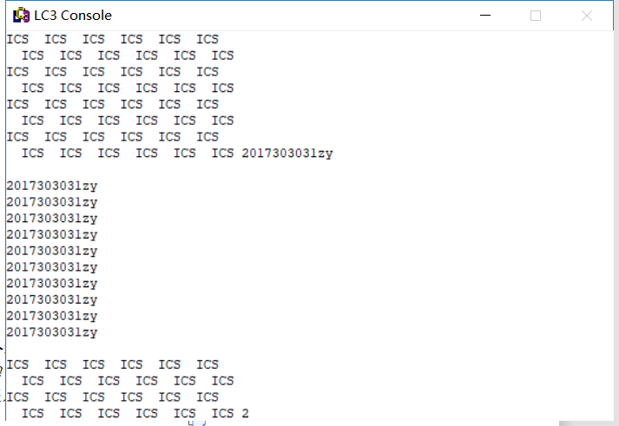

五、实验体会：（在实验中遇到的问题及解决的办法、自己的收获等）

实验中要将键盘状态寄存器的第十四位置一后才可以当键盘输入字符时就可以产生中断。中断矢量表和中断程序需要自己写，轮询KBSR和DSR是用LDI指令，类似的对KBDR和DDR的操纵都是间接寻址的操作。进入中断程序后，第一件事就是要进栈，把寄存器中的信息存储起来，以免丢失。通过本次实验，我学会了如何让输入输出通过执行中断处理程序的方式来暂停和恢复一个正在运行的程序，对计算机的IO设备有了进一步了解，深刻理解了中断的过程，然后更加深入地认识到了计算机内部的工作原理了。

教师批阅意见：

成绩评定：

指导教师签字：
2019 年 7 月 2 日
备注

注：1、报告内的项目或内容设置，可根据实际情况加以调整和补充。
2、教师批改学生实验报告时间应在学生提交实验报告时间后10日内。

